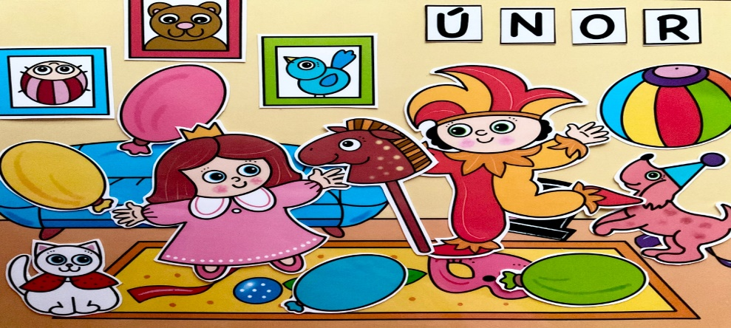

Co nás čeká?

4. 2. Zápis dětí do 1. třídy

17. 2. Návštěva knihovny ve Cvikově ( 3. – 5. ročník )

17. 2. Malý karneval v družině

23. 2. Netradiční olympiáda

24. 2. Návštěva knihovny ve Cvikově ( 1. – 2. ročník )

26. 2. Recitační soutěž v Prysku ( vybraní žáci )

Na konci února budeme mít také přednášku s hasiči z Jablonného v Podještědí.

